Zookeeper简介：  
 zookeeper是一个高效的分布式协调服务，可以使用ZK来实现比如达成共识/集群管理/leader选举等

Zookeeper是一个高可用的分布式管理与协调框架，基于[ZAB算法](http://www.360doc.com/content/16/0823/11/14513665_585293946.shtml)（原子消息广播协议）的实现。该框架能够很好的保证分布式环境中数据的一致性。

在学习之前，需要弄懂paxos

[Paxos算法解到](https://www.jdon.com/artichect/paxos.html)

顺序一致性：从一个客户端发起的事务请求，最终将会严格的按照发起的顺序被应用到zk中去

原子性：所有事务的请求结果在整个集群中所有机器上的应用情况是一致的，也就是说要么整个集群上的所有机器上都成功应用了一个事务要么没有应用，不可能只在部分机器上运行这一事务

单一视图：无论客户端连接的是哪一个zookeeper服务器，其看到的服务端数据都是一致的

可靠性：一旦服务器成功的应用了一个事务，并完成对客户端的相应，那么该事务所引起的服务器端的状态将会一直被保留下来，除非有另外一个事务对其更改

实时性：通常所说的实时性就是指一旦事务被成功应用，那么客户端就能在服务器端获得更改后的新数据，zookeeper仅仅能保证在一段时间内，客户端最终能从服务器端读取最新的数据状态

Zookeeper设计目标：

目标1：简单的数据结构，zookeeper就是以简单的树形结构来进行相互协调的

目标2：可以构建集群。一般zookeeper集群通常由一组机器构成，一般3-5台机器就可以组成一个zookeeper集群了，只要集群中超过半数以上的机器能够正常工作，那么整个集群就能够正常对外进行服务

目标3：顺序访问。对于来自每一个客户端的每一个请求，zookeeper都会分配一个全局唯一的递增编号，这个编号反映了所有事务操作的先后顺序应用程序可以使用zookeeper这个特性实现更高层次的同步

目标4：高性能。由于zookeeper将全量数据存储在内存中，并直接服务于所有的非事务请求，因此尤其是在读操作为主的场景下性能非常突出。在JMater压力测试下（100%读场景下），其结果大概在12-13wQPS

Zookeeper的数据模型：

1. 每个子目录项如nameservice都被称作znode，这个znode是它所在路径的唯一标识，如server1这个znode标识为/NameService/Server1
2. Znode可以有子节点目录，并且每个znode可以存储数据，注意EPHEMERAL类型的目录节点不能有子节点目录
3. Zonde是有版本的，每个znode中存储的数据可以有多个版本，也就是一个访问路径中可以存储多份数据
4. Znode可以是临时节点，一旦创建这个znode的客户端与服务器失去联系，这个znode也将自动删除，zookeeper的客户端和服务器通信采用长链接的方式，每个客户端和服务器通过心跳来保持连接，这个连接状态称为session，如果znode是临时节点，这个session失效，znode也就删除了
5. Zonde的目录名可以自动编号，如App1已经存在，在创建会自动命名为App2
6. Znode可以被监控，包括这个目录节点中存储的数据的修改，子节点目录的变化等，一但变化可以通知设置监控的客户端，这个是zookeeper的核心特性，zookeeper的很多特性都是基于这个特性实现的

Zookeeper组成：

ZKserver根据身份特性可以分三种：leader，follower，observer，其中follower和observer又被称作learner

Leader：负责客户端的writer请求

Follower：负责客户端的reader类型请求，参与leader选举

Observer：特殊的follower，可以接受客户端的reader类型请求，但不参加选举（扩容系统支持能力，提高了读取速度，因为它不接受任何同步的写入请求，只负责于leader同步数据）

Zookeeper应用场景：

Zookeeper从设计模式角度来看，是一个基于观察者模式设计的分布式服务管理框架，他负责存储和管理大家都关心的数据，然后接受观察者的注册，一旦这些数据的状态发生变化，zookeeper就负责通知已经在zookeeper上注册的观察者做出相应的反应，从而实现集群中类似master/slave的管理模式

配置管理

集群管理

发布与订阅

数据库切换

分布式日志的收集

分布式锁，队列管理等等

Zookeeper的特性就是在分布式场景下高可用，但是原生的API实现分布式功能非常困难，团队去实现也太浪费时间，即使实现了也未必多稳定。可以用apache的顶级项目：Curator框架来实现

Zookeeper集群在linux系统上搭建：

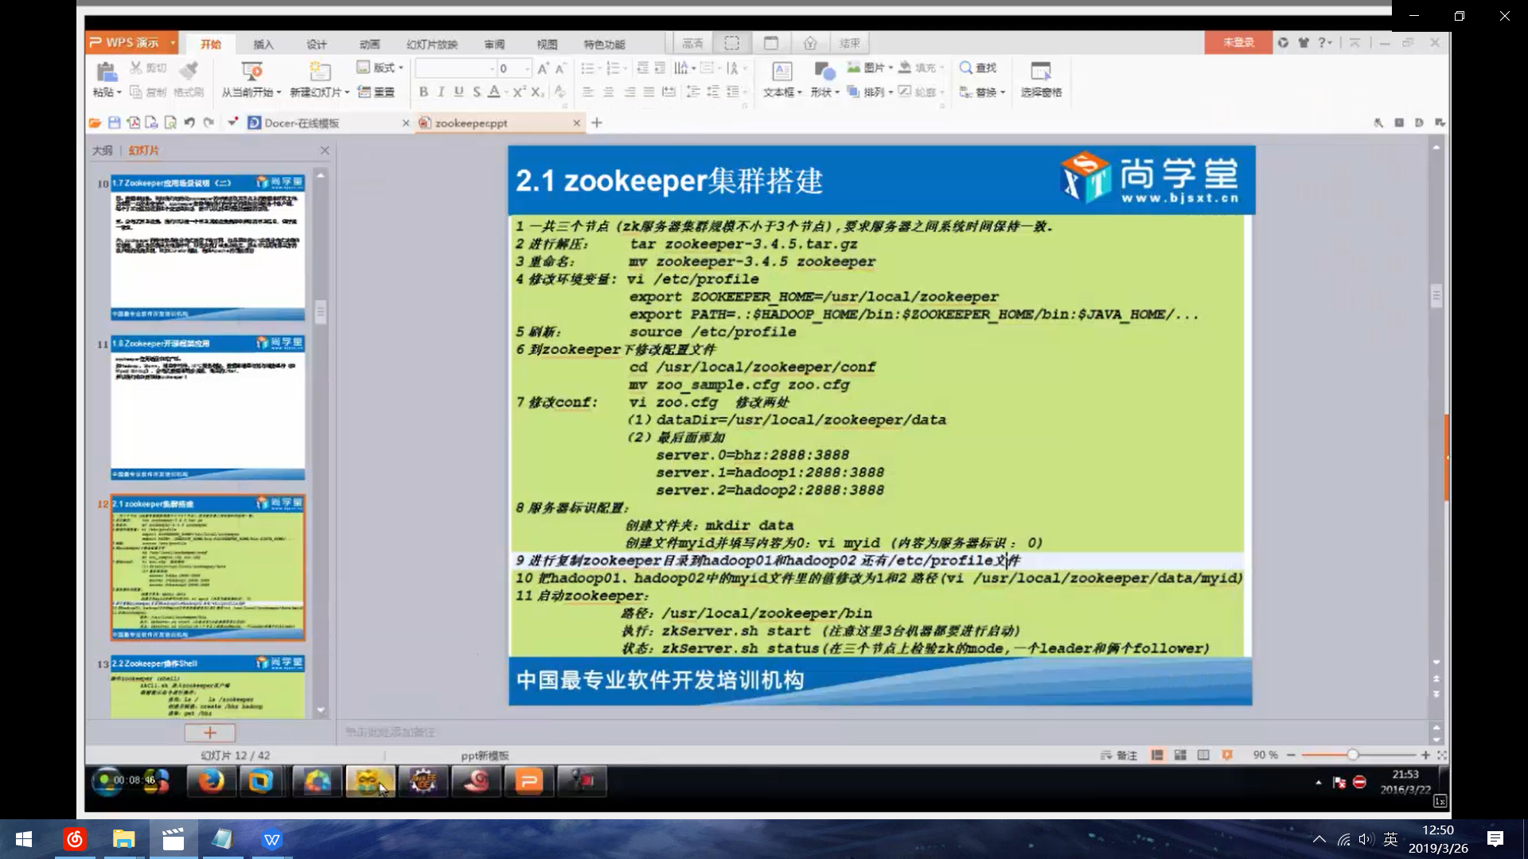

Zookeeper的临时节点可以当作一个分布式锁：zookeeper的临时节点会随着一个事件的消失而消失

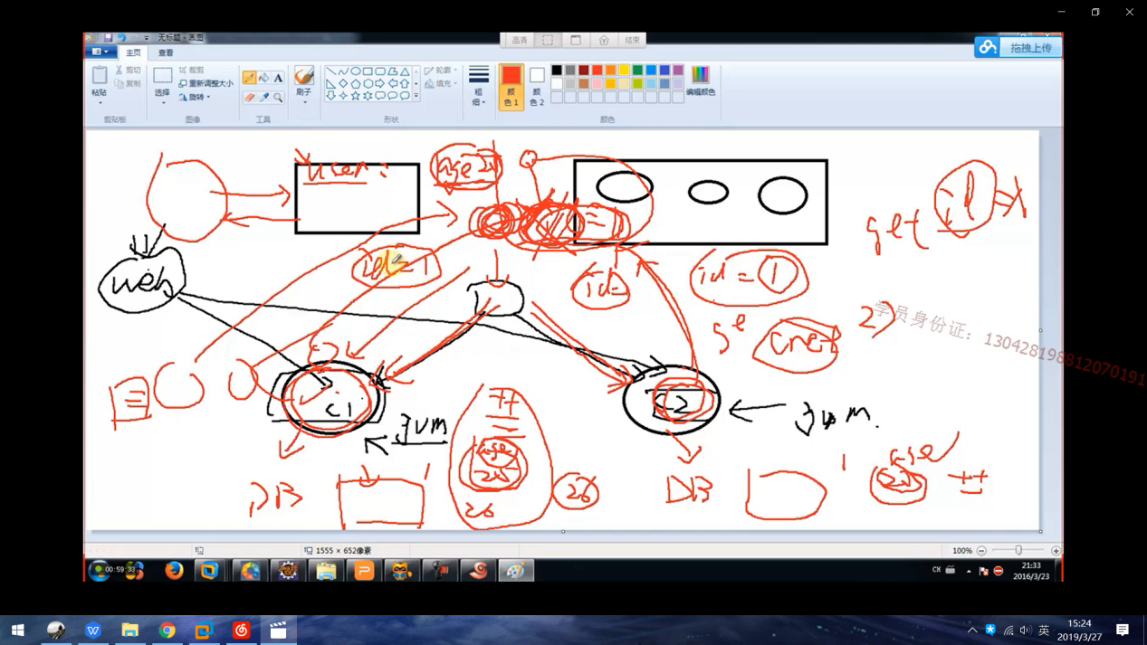

Zookeeper不可以在父节点不存在的情况下直接创建子节点

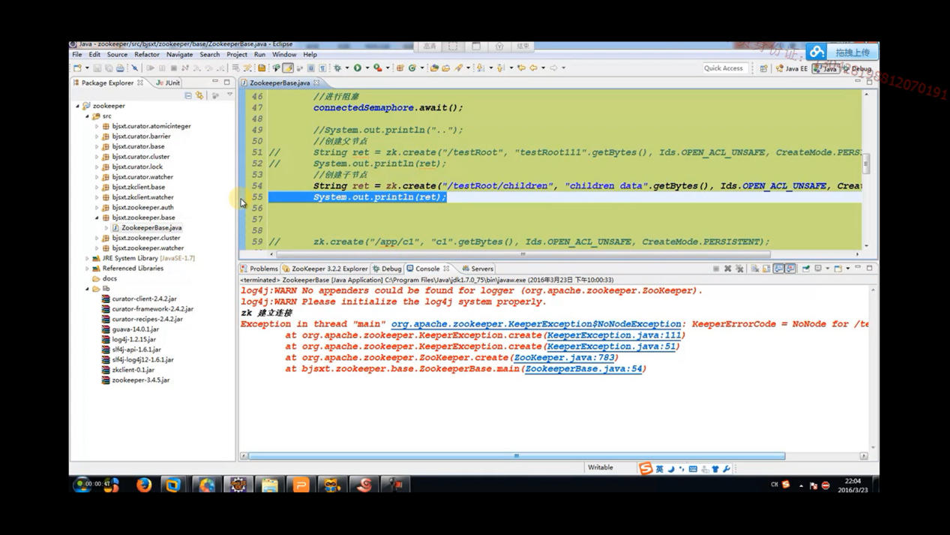

Zookeeper的增删改查，除了查（get方法），都有同步异步两种操作方法

Watcher，ZK状态，事件类型

Zookeeper有watch事件，是一次性触发的，当watch监视的数据发生变化时，通知设置了该watch的client，即watcher，其watcher是监听数据发生了某些变化那就一定会有对应的事件类型（znode节点相关的）和状态类型（是和客户端实例相关的）

# [Zookeeper学习之Watcher事件类型和ZK状态](https://blog.csdn.net/qq_17089617/article/details/77928207)

Zookeeper的ACL（AUTH）

ACL（Access Control List），zookeeper作为一个分布式协调框架，其内部存储的都是一些关乎分布式系统运行时状态的元数据，尤其时设计到一些分布式锁，Master选举和协调等应用场景。我们需要有效的保障Zookeeper中的数据安全，Zookeeper提供了一套完善的ACL权限控制机制来保证数据的安全

ZK提供了三种模式：权限模式，授权对象，权限

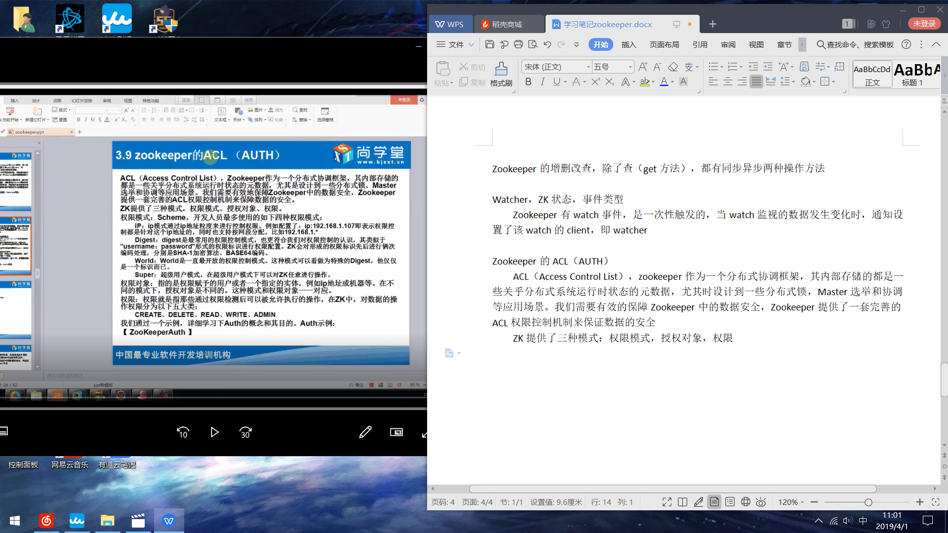

给zookeeper节点添加认证：

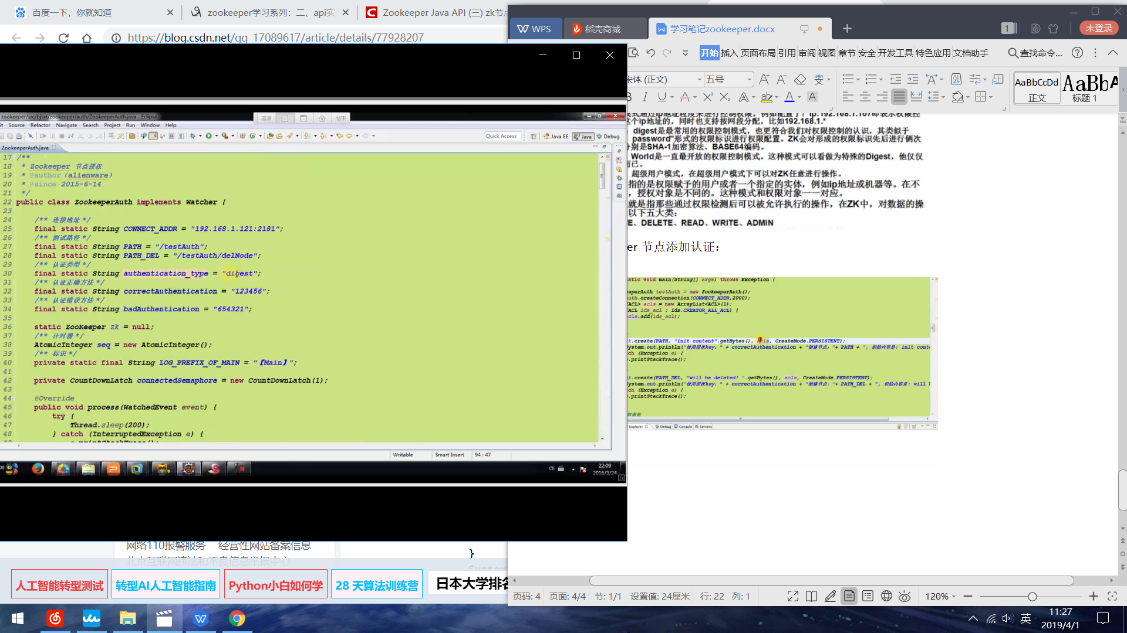

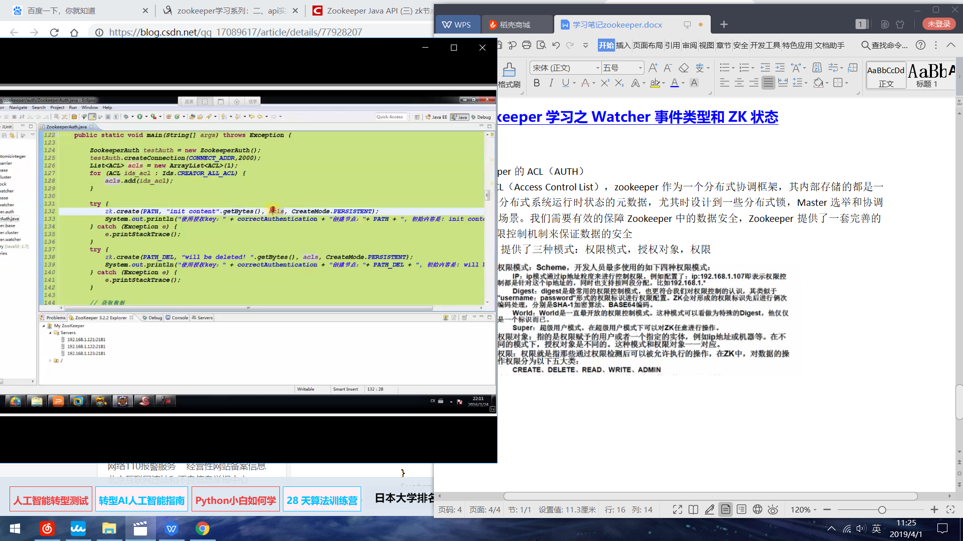

与eclipse集成的管理zookeeper工具：zookeeperBrowser

ZKclient

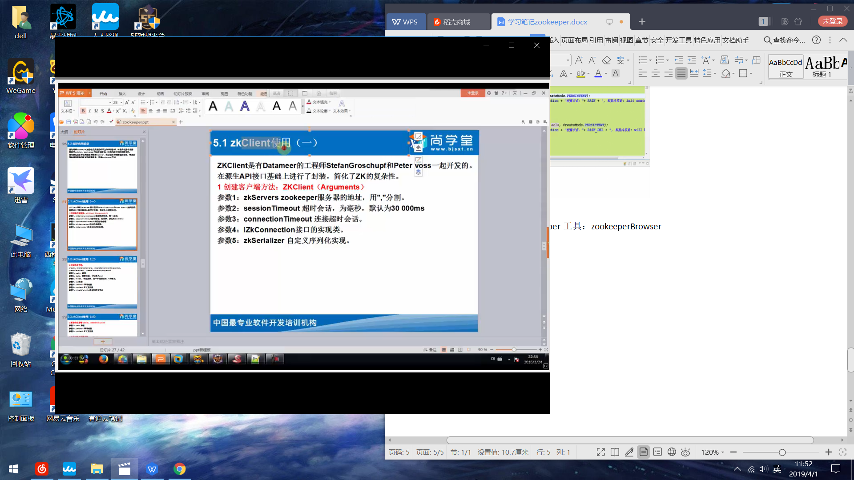

用zkclient循环创建一个路径（不能创建各自的节点信息）：

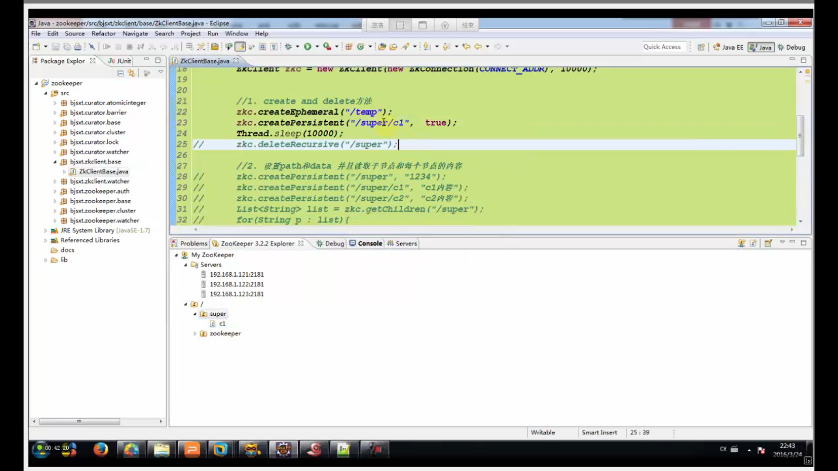

设置path和date，并且读取子节点和每个节点的内容

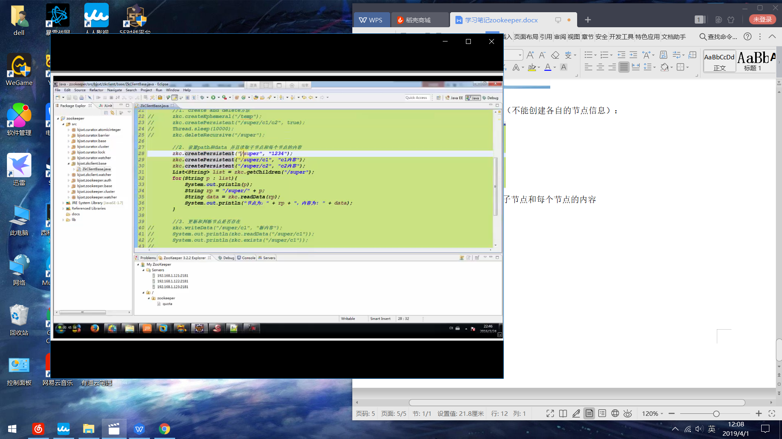

更新和判断节点是否存在，递归删除：

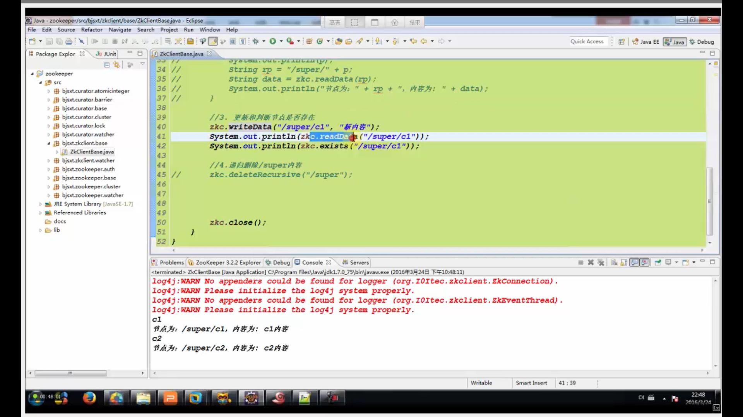

可以看出和原生api不同，原生api在增删改查时和watch等事件是耦合在一起的，而zkclient则是分离开，提供了两种不同方式的watch，他给我们提供了一套监听方式我们可以使用监听节点的方式进行操作，剔除了繁琐的反复watch操作，简化了代码的复杂程度

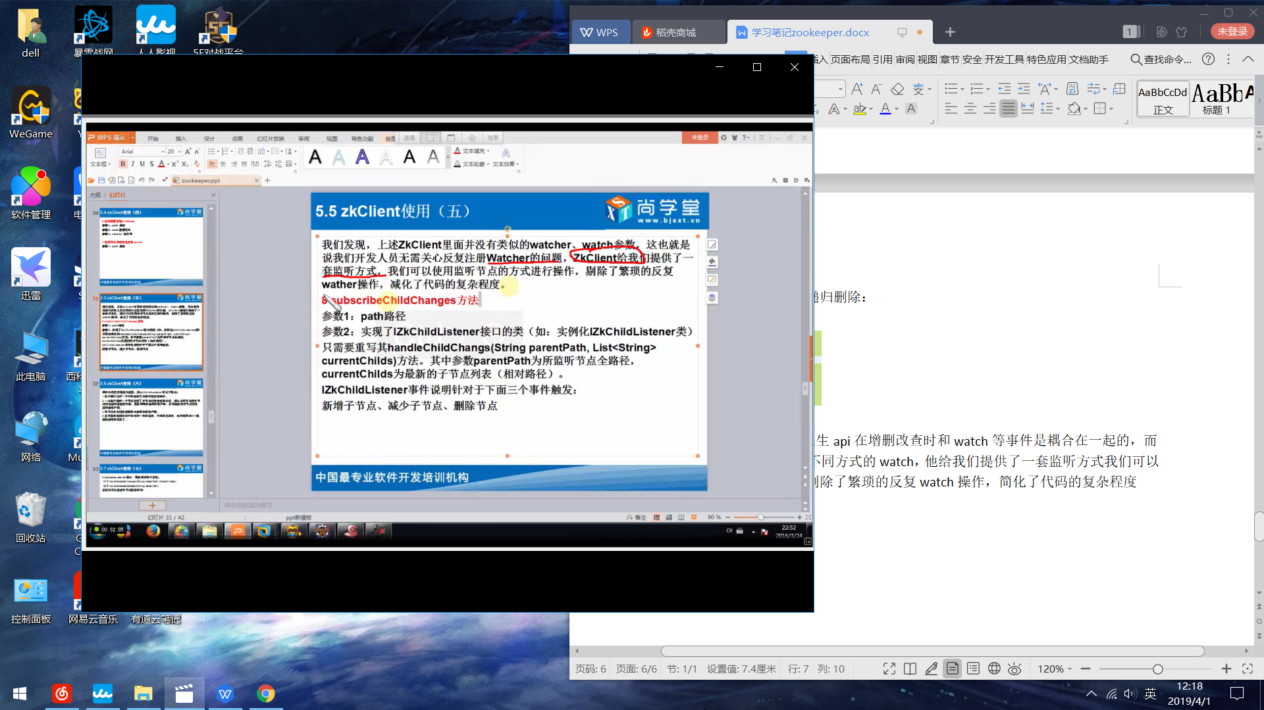

这个类监听了子节点的增加删除或者是自己的删除，并不会监听子节点的改变，要想监听完整的内容，还需运行下面的api：

